
НЕГОСУДАРСТВЕННОЕ ОБРАЗОВАТЕЛЬНОЕ ЧАСТНОЕ УЧРЕЖДЕНИЕ ВЫСШЕГО ОБРАЗОВАНИЯ «МОСКОВСКИЙ ФИНАНСОВО-ПРОМЫШЛЕННЫЙ УНИВЕРСИТЕТ “СИНЕРГИЯ”»

Факультет/Институт |  | Информационные технологии
 |  | (наименование факультета/ Института)
Направление/специальность |  | Информационные системы и программирование
подготовки: |  | (код и наименование направления /специальности подготовки)
Форма обучения: |  | очная
 |  | (очная, очно-заочная, заочная)

Отчет по практической работе №001
на тему |  | Разработка структуры проекта
 |  | (наименование темы)
по дисциплине |  |  |  | Инструментальные средства разработки программного обеспечения
 |  |  |  | (наименование дисциплины)

Обучающийся |  | Гайратжанов Кудайберди Умуджанович |  | Не требуется
 |  | (ФИО) |  | (подпись)
Группа |  | ДКИП-202 прог

Преподаватель |  | Сибирев И.В.
 |  | (ФИО) |  | (подпись)

Москва 2026 г.

Лабораторная работа №001
по дисциплине «Разработка программных приложений»

Тема: Разработка структуры проекта
Вариант №4 — Дана квадратная вещественная матрица размерности n. Транспонировать матрицу

1.Цель работы
Разработка технического задания и структуры проекта для программы транспонирования квадратной матрицы.
Изучить этапы проектирования программного продукта и реализовать WPF-приложение на C#.
2.Теоретическое описание
Этапы разработки программного продукта:
1. Анализ требований
2. Разработка технического задания
3. Проектирование
4. Реализация
5. Тестирование
6. Внедрение
Транспонирование матрицы — это операция, при которой строки становятся столбцами.
3.Задание
Вариант №4.
Дана квадратная вещественная матрица размерности n.
Необходимо транспонировать матрицу.
Реализация: WPF, C#, .NET Framework 4.5–4.8.
Ввод данных через TextBox, выполнение по кнопке
Реализация: Visual Studio Community 2026 г. с нагрузкой CSharp.
WPF, C#, .NET Framework 4.5–4.8.

4. Разработанное техническое задание
Введение: Программа предназначена для транспонирования квадратной матрицы.
Основание для разработки: Лабораторная работа №001.
Назначение: Учебное использование.
Требования к программе:
- Ввод размера n
- Ввод матрицы
- Транспонирование
- Вывод результата
- Обработка ошибок
Требования к документации:
- Пояснительная записка
- Листинг программы
- Руководство пользователя.
5. Листинг программы
MainWindow.xaml

<Window x:Class="MatrixTransposeApp.MainWindow"
xmlns="http://schemas.microsoft.com/winfx/2006/xaml/presentation"
xmlns:x="http://schemas.microsoft.com/winfx/2006/xaml"
Title="Транспонирование матрицы" Height="450" Width="800">
<Grid Margin="10">
<Grid.RowDefinitions>
<RowDefinition Height="Auto"/>
<RowDefinition Height="Auto"/>
<RowDefinition Height="*"/>
<RowDefinition Height="Auto"/>
<RowDefinition Height="*"/>
</Grid.RowDefinitions>
<TextBlock Text="Введите размер матрицы (n):" />
<TextBox x:Name="SizeTextBox" Grid.Row="1" Height="25" Margin="0,5,0,10"/>
<TextBlock Text="Введите элементы матрицы (через пробел, каждая строка с новой строки):"
Grid.Row="2" VerticalAlignment="Top"/>
<TextBox x:Name="InputTextBox"
Grid.Row="2"
Margin="0,25,0,10"
AcceptsReturn="True"
VerticalScrollBarVisibility="Auto"/>
<Button Content="Транспонировать"
Grid.Row="3"
Height="30"
Click="TransposeButton_Click"/>
<TextBox x:Name="OutputTextBox"
Grid.Row="4"
Margin="0,10,0,0"
AcceptsReturn="True"
IsReadOnly="True"
VerticalScrollBarVisibility="Auto"/>
</Grid>
</Window>
MainWindow.xaml.cs
using System;
using System.Windows;
namespace MatrixTransposeApp
{
public partial class MainWindow : Window
{
public MainWindow()
{
InitializeComponent();
}
private void TransposeButton_Click(object sender, RoutedEventArgs e)
{
try
{
int n = int.Parse(SizeTextBox.Text);
string[] rows = InputTextBox.Text
.Split(new[] { "\r\n", "\n" }, StringSplitOptions.RemoveEmptyEntries);
if (rows.Length != n)
{
MessageBox.Show("Количество строк не совпадает с размером n!");
return;
}
double[,] matrix = new double[n, n];
double[,] transposed = new double[n, n];
for (int i = 0; i < n; i++)
{
string[] elements = rows[i]
.Split(new[] { ' ' }, StringSplitOptions.RemoveEmptyEntries);
if (elements.Length != n)
{
MessageBox.Show($"В строке {i + 1} неверное количество элементов!");
return;
}
for (int j = 0; j < n; j++)
{
matrix[i, j] = double.Parse(elements[j]);
}
}
// Транспонирование
for (int i = 0; i < n; i++)
{
for (int j = 0; j < n; j++)
{
transposed[j, i] = matrix[i, j];
}
}
// Формирование результата
OutputTextBox.Clear();
for (int i = 0; i < n; i++)
{
for (int j = 0; j < n; j++)
{
OutputTextBox.AppendText(transposed[i, j] + " ");
}
OutputTextBox.AppendText(Environment.NewLine);
}
}
catch
{
MessageBox.Show("Ошибка ввода данных! Проверьте правильность чисел.");
}
}
}
}
private void TransposeButton_Click(object sender, RoutedEventArgs e)
{
int n = int.Parse(SizeTextBox.Text);
double[,] matrix = new double[n, n];
double[,] transposed = new double[n, n];
// заполнение и транспонирование
}
6. Результаты выполнения программы
Пример входной матрицы:
1 2 3
4 5 6
7 8 9
Результат:
1 4 7
2 5 8
3 6 9
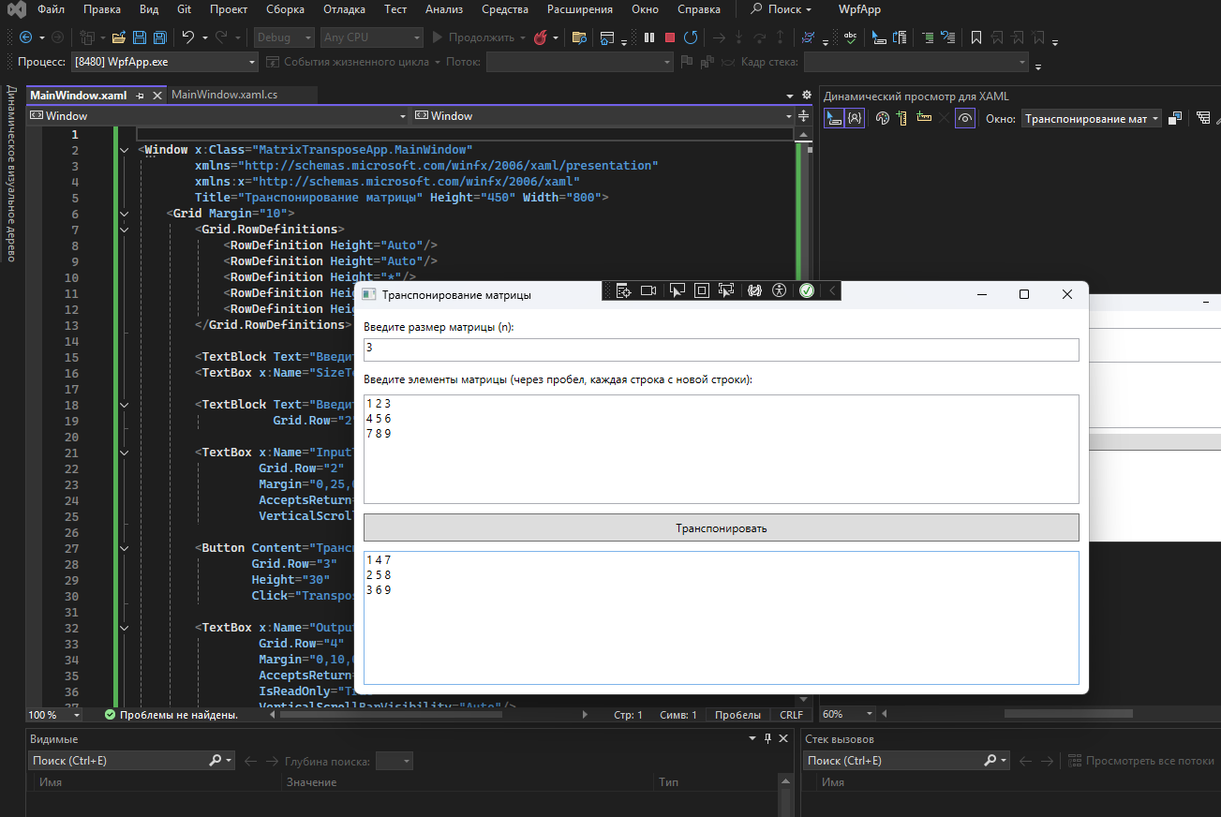
7. Ответы на контрольные вопросы
1. Этапы разработки: анализ, ТЗ, проектирование, реализация, тестирование, внедрение.
2. ТЗ необходимо для определения требований.
3. Разрабатывается заказчиком и разработчиком.
4. Включает: введение, основание, назначение, требования, документацию.

8. Вывод
В ходе работы разработано техническое задание и создана структура WPF-приложения. Программа корректно выполняет транспонирование квадратной матрицы.

